**Концепция создания дополнительных геофизических модулей для контроля технологических параметров и решения геологических задач в процессе бурения.**

Решетников П.М.

По решаемым в процессе бурения скважины задачам первичные преобразователи (модули) можно разделить на две группы — геофизические и технологические. В свою очередь, геофизические преобразователи можно разделить на инклинометрические, данные измерений которых участвуют непосредственно в процессе проводки скважины в заданном направлении, и датчики измерения параметров окружающей среды – кажущегося удельного электрического сопротивления и естественной радиоактивности горных пород, упругих характеристик горных пород для литологического расчленения разреза, информация которых используется для уточнения границ пласта и привязки глубины скважин к разрезу.

Технологические преобразователи определяют параметры режима бурения, техническое состояние бурильной колонны, долота. К ним относятся датчики скорости вращения долота, осевой нагрузки и крутящего момента на долото, расход и давление промывочной жидкости, температура и буримость горных пород.

Метод определения пространственных координат скважины - инклинометрия, позволяющий установить правильность бурения в заданном направлении. Жизненная необходимость сокращения сроков строительства скважин и увеличения производительности труда в бурении ставит перед создателями инклинометрических приборов и систем задачу повышения не только точности соответствующей измерительной аппаратуры, но и оперативности получения инклинометрической информации, а также сокращения затрат времени при проведении инклинометрических работ. Это привело к разработке новых модульных геофизических приборов, включаемых в забойные бескабельные телеметрические системы, и информационно-измерительных систем с использованием последних научно-технических достижений. Совершенствуются методы и алгоритмы обработки данных, широко применяется вычислительная техника.

Измеряемая телесистемой информация, которая должна записывать информацию в память и передавать по беспроводному каналу связи на поверхность, записываться на жесткий диск компьютера и преобразовываться в форму, удобную для индикации на дисплее, и вывода на стандартные периферийные устройства в цифровом и аналоговом виде.

Создание модулей позволит выполнять:

1) Оперативный технологический контроль за режимом бурения скважин с целью его оптимизации;

2) Контроль направления бурения скважин с целью управления процессом направленного бурения по заданной траектории;

3) Литологическое расчленение геологического разреза скважины, исследование параметров пластов, не искаженных проникновением фильтрата промывочной жидкости в пласт, выделение пластов-коллекторов, прогнозирование зон аномальных пластовых давлений.

4) Уменьшить количество, а в некоторых случаях исключить промежуточные каротажи.

5) Предотвращение попадания в ВНК и обводнения пласта.

6) Комбинировать количество и тип модулей для решения конкретных задач.

**Обзор применения дополнительных модулей в забойных телесистемах.**

Технология кустового бурения наклонно-направленных и горизонтальных нефтегазовых скважин Западной Сибири предусматривает геолого-технологический контроль всех процессов на буровой, выполнение бригадой геолого-технологических исследований и информационно-измерительным комплексом, он размещается во ввозимом балке и включает связь со всеми наземными датчиками, установленными на буровой. Это контроль глубины скважины, механическая проходка, контроль циркуляции промывочной жидкости, давление на стояке, вес на крюке, контроль спускоподъемных операций и др. Результаты этих измерений регистрируются и отображаются на дисплее монитора ПЭВМ.

Измерительный комплекс при геолого-технологическом контроле должен включать измерение:

зенитного угла;

угла положения отклонителя;

азимутального угла;

естественной радиоактивности окружающих скважину горных пород;

температуру;

удельное электрическое сопротивление горных пород.

литологическое расчленение разбуриваемых пород.

От 75 до 90% длины горизонтального ствола проходит с вращением бурильной колонны (увеличивается скорость бурения, ориентация ствола более стабильна). Криволинейные участки проходят с закрепленной колонной и работающим забойным двигателем (режим ориентации). Таким образом, ГС может быть пройдена одной компоновкой колонны (без подъема на поверхность). Для геофизики это означает необходимость иметь внизу большую память для фиксации показаний геофизических зондов и последующего считывания на поверхности.

Телесистемы передают информацию:

- от комплекса ГИС и комплекса параметров бурения (включая инклинометрию):

- осевая нагрузка и момент на долоте. Сравнение этих величин с измерениями наземными датчиками позволяет оценить сопротивление колонне;

- число оборотов забойного двигателя в сочетании с параметрами расхода раствора позволяет оценить режимы бурения и износ долота;

- измерение ударных нагрузок и вибрации низа колонны также позволяет влиять на режим бурения, предотвращая поломки аппаратуры и оборудования.

**Применение дополнительных модулей в импортных забойных телесистемах.**

Один из современных вариантов гидроимпульсной телеметрии назван PowerPulse. Он работает на частоте до 10 бит/с. Это предельная пропускная способность для гидроимпульсного канала связи. Она недостаточна для передачи всей информации в реальном времени (фактические величины для устойчивой работы 3-6 бит/с). Поэтому устройство передает минимально необходимую информацию (инклинометрия, КС, ГК, АК и т.д.), необходимую для оценки траектории ствола, режимов работы и идентификации разреза. Остальная информация запоминается в памяти для последующего считывания на поверхности.

Зонды CDN (compensated density/neutron) представляют сборку двухзондовой комбинации литоплотностного ГГК и двухзондового ННК. Детекторы расположены в стенке буровой трубы, а нейтронный и гамма - источники на специальном съемном держателе расположены внутри буровой трубы, причем в случае аварии есть возможность их удаления на поверхность специальным съемником (на кабеле или гибкой трубе).

Многозондовая система электрокаротажа CDR (compensated dual resistivity) имеет несколько конфигураций для роторного бурения, для бурения с забойным двигателем и для режима ориентации (включения отклонителя). Система имеет несколько кольцевых электродов и точечных электродов, что при вращении колонны обеспечивает некоторого рода азимутальные измерения. Элементы могут располагаться на шпинделе или стабилизаторе (специальный прилив или утолщение буровой трубы, предотвращающий поперечную вибрацию). В качестве нового элемента отмечено, что одним из электродов является долото. Это позволяет измерять электрическое сопротивление окружающих скважину горных пород, не искаженных проникновением фильтрата бурового раствора в пласт.

Специальный отрезок буровой трубы содержит датчики крутящего момента и осевой нагрузки, внешних термобарических параметров, вибрационных нагрузок.

Для оперативной интерпретации в реальном времени на устье создана система компьютерной обработки и интерпретации IDEAL (Integrated Drilling Evaluation And Logging). Она обрабатывает как параметры бурения (геолого-технологические исследования), так и каротажа. Система имеет экран бурмастера, экран и дистанционный экран для отображения всех операций для заказчика работ.

В систему закладывается проект бурения, который затем постоянно сопоставляется с реальными данными для внесения коррекции в траекторию ствола. Система обрабатывает механические параметры (крутящий момент наверху и внизу, осевые нагрузки, изгибающие моменты), гидравлические параметры (давления и расходы наверху, внизу и на выходе из скважины), увязывает их между собой для определения режимов работы оборудования и сопоставления их с предельно безопасными значениями. В базе данных системы находятся теолого-технологические параметры разреза данного региона, которые постоянно уточняются и пополняются новыми данными для коррекции новых проектов.

Блок оперативной геофизической интерпретации постоянно сопоставляет реальный разрез, проходимый буровым оборудованием, с проектным. Например, система позволяет выделить ГНК по максимуму ГГК и минимуму ННК. Разрешающая способность зондов электрокаротажа равна 0,15 м, и разноглубинные измерения позволяют судить о проницаемости и приближении ВНК или ГНК.

Совокупность геофизических измерений позволяет дать оперативную интерпретацию, обеспечивающую правильную траекторию ствола скважины (проектные значения всех величин с необходимой коррекцией). Одной из главных задач является исключение дорогостоящих и медленных операций, связанных с перебуриванием, установкой цементных мостов, отклонителей и т.д.

Одним из последних достижений является расширение комплекса геофизических датчиков, обеспечивающих проводку скважин в пластах малой мощности.

Это достигается размещением технологических и каротажных зондов непосредственно над долотом или прямо на нем.

Система IDEAL (Integrated Drilling Evaluation and Logging system) включает в себя два новых измерительных узла:

прибор Джиостиринг — забойный двигатель—отклонитель, в шпиндельную секцию которого встроены датчики и передающее устройство;

прибор RAB—сопротивление на долоте (Resistivity at the Bit)—стабилизатор со встроенными датчиками. Производятся замеры гамма-излучения пород, электросопротивлений несколькими зондами (включая зонд на долоте) и таких технологических параметров, как зенитный угол, ударные нагрузки и частота вращения вала забойного двигателя.

Технической новинкой, позволившей разместить датчики ниже двигателя и непосредственно на долоте, является беспроводной канал связи. Эта телеметрическая линия с дальностью действия до 60 м связывает датчики на долоте с прибором MWD.

Поступившие по беспроводному каналу сигналы записываются системой MWD «Power Pulse» и в реальном масштабе времени передаются на поверхность по гидравлическому каналу (скорость передачи—до 10 бит/с).

Изменяя подачу насосов, можно передать с поверхности на забой команды по изменению набора данных, скорости их передачи и периодичности замеров.

Для прибора Джиостиринг разрешающая способность замеров электросопротивлений составляет порядка 1,8 м, для прибора RAB этот параметр составляет около 0,6 м.

Первая разработка в области проведения каротажа во время бурения основывалась на системе ориентации компании Teleco (1978), которая была пионером разработки систем контроля наклонного и горизонтального бурения. Первая промышленная система MWD компании Teleco Oilfield Sevices была выпущена в 1978 г. и включала измерение ГК, КС, инклинометрию и передачу информации по гидроимпульсному каналу связи.

Имеется ряд приборов MWD, размещаемый в буровых трубах диаметром от 3 3/8 до 10 дюймов. Имеется три набора измеряемых параметров. Минимальный набор включает инклинометрию, ГК, ГГК. Средний набор дополнительно включает трехэлементный зонд ИК, ННК, давление и трехкомпонентный акселерометр для измерения параметров вибрации. Максимальный набор включает 6-элементную комбинацию разноглубинных зондов ЭМК, датчик температуры, дополнительный датчик наклона ABIR.

Существует система, позволяющая проводить измерения литологического каротажа (ГГК) в автономном режиме с последующим считыванием результатов кабельной системой.

Модульная конструкция рассматриваемых систем может быть легко адаптирована к скважинным условиям. Для передачи данных в реальном масштабе времени с автоматической записью забойных данных возможна любая комбинация датчиков.

Рассматриваемая система (МРТ) отличается большей скоростью обработки данных с возможностью их передачи всеми датчиками для оценки пластов, а также по характеристикам инструмента, направлению скважин, давлению и вибрации. Скорость передачи данных (до 3,9 бит/с)* обеспечивает получение высококачественных каротажных диаграмм в реальном масштабе времени даже при высоких скоростях бурения. Информация со всех датчиков записывается в память скважинного прибора и затем считывается на поверхности.

Система EWR®-S, 2 МГц введена фирмой в 1983 г. Позднее она стала стандартной при измерениях волнового сопротивления для оценки по методу петрофизических и качественных параметров методом LWD. Способность разрешать пласты толщиной 6 дюйм и обеспечивать значение R1 в тонких слоях (до 18 дюйм) сделало метод MWD более предпочтительным, чем использование спускаемых на электрокабеле индукционных инструментов. Эта новая система включает как фазосдвиговые, так и комбинированные измерения сопротивления.

Фазосдвиговые измерения сопротивления проводят определением сдвига фаз на электромагнитного сигнала между двумя приемниками. При комбинированных измерениях сопротивления используют метод измерения сдвига фазы и уменьшения амплитуды той же волны. Результаты измерений сопротивления методом фазового сдвига имеют лучшее разрешение по вертикали и более точны при высоких сопротивлениях. В большинстве случаев комбинированные измерения обеспечивают более углубленное изучение параметров и отличаются лучшим разрешением по вертикали, чем в случае определения только затухания амплитуды.

Рассматриваемая система представляет собой первый такого рода инструмент для определения электромагнитного волнового сопротивления измерениям на восьми разных глубинах (значения от 0,015 до 2000 Омм). Для получения фазосдвиговых и комбинированных результатов используют четыре независимых расстояния между передатчиком и приемником. Сравнение результатов измерений с аналогичными характеристиками при различных расстояниях позволяет избежать ошибок в интерпретации данных из-за различных пластовых характеристик, например при использовании расположенных на одном расстоянии приборов MWD для измерения фазосдвиговых затуханий амплитуды. Проведение работ на разных глубинах дает возможность обнаруживать проникновение фильтрата в пласты, а также фиксировать проницаемые зоны и мигрирующие углеводороды. Все это способствует более обоснованной оценке исследуемых пластов.

Истинные значения сопротивления можно получать даже после длительного

пребывания пластов во вскрытых бурением пластов из-за медленного бурения, сложных условий в скважинах. Кроме того, система позволяет удобно вносить поправки на быстрое проникновение фильтрата бурового раствора в процессе буровых работ.

Система одновременного измерения объемной плотности пластов (SFD) с возможностью максимально гибкого использования забойного оборудования

Датчики в этой системе предназначены для измерения объемной плотности и расчетов на этой основе коэффициента водонасыщения с привлечением результатов определения удельного сопротивления и гамма-каротажа. При дополнительном использовании датчика для измерения пористости оказывается возможной классификация углеводородов и интерпретация элементов общей литологической обстановки.

Модули в этой системе имеют конструкцию, позволяющую обходиться без стабилизатора. Детекторы смонтированы по окружности внутри гладкого переводника, что позволяет применять приборы в оборудовании горизонтального бурения или других забойных механизмах.

При необходимости использования стабилизаторов забойного оборудования, зонды могут устанавливаться как выше, так и ниже стабилизаторов. Лучше всего их использовать в направленных скважинах в режиме вращения. Помехи от скважин компенсируются анализом скоростей счета от четырех датчиков. Вращение инструмента позволяет счетным импульсам от правых и левых групп усреднять любое влияние эксцентриситета. Импульсы от ближних и дальних приборов дают представление о размерах скважины и, в свою очередь, используются для компенсации помех.

Первичную градуировку приборов производят на испытательных скважинах фирмы. Проверку инструмента перед спуском в скважину и после этого осуществляют посредством фиксированных испытательных источников на рабочей площадке.

Составной частью общей конструкции являются меры по безопасной работе с радиоактивными источниками. Источник гамма-излучения (Cs137, 1,5 Кюри) монтируется в самой прочной части муфты тремя независимыми замковыми механизмами. Как и в системе CNФ, расположение приборов и способ крепления предотвращают вероятность их случайного отсоединения. Инструмент, используемый при эксплуатации источников, обеспечивает быстрое проведение необходимых операций при работе с ними и тем самым сводит к минимуму время облучения персонала.

Сильная вибрация во время бурения может серьезно снижать надежность как механических, так и электронных деталей и узлов забойного оборудования, в том числе долота. Она же может служить критерием износа долота и стабилизатора или же других эффектов, например проскальзывание или прихватывание инструмента, а также проворачивание («подпрыгивание») долота. В этой связи актуальной становится необходимость изменения методов бурения, с тем, чтобы уменьшить уровень вибраций и повысить ресурс системы в связи с увеличением времени работы долота на забое.

Датчик динамических характеристик смонтирован в усовершенствованном электронном узле системы DGR , позволяющем обходиться без использования в забойном оборудовании дополнительного переводника. Трехосные акселерометры измеряют боковую, скручивающую и продольную вибрацию с записью средних, пиковых и мгновенных ускорений. Результаты анализа различных видов вибрации можно использовать для выявления возможных причин тех или иных ситуаций в бурении и принятия соответствующих мер.

Гамма-каротаж со встроенным резервированием (DGR®) для обеспечения максимальной надежности.

Датчик ГК в рассматриваемой системе обеспечивает получение исключительно четких диаграмм для оконтуривания пластов толщиной 9 дюйм. При наличии обширного парка счетчиков Гейгера-Мюллера, отличающихся особо прочной конструкцией, система работоспособна при самых тяжелых условиях бурения. В реальном масштабе времени на поверхность в среднем передается две группы данных. После спуска инструмента и воспроизведения записанных данных обе группы можно сравнивать между собой, чтобы убедиться в идентичности полученных результатов. Фактор встроенного резервирования обеспечивает получение достоверных данных по другой группе.

При нормальных скоростях бурения датчик пересекает пласты более медленно, чем каротажный прибор, спускаемый на геофизическом кабеле. Это позволяет получить более четкую диаграмму с меньшей статистической погрешностью и делает такой датчик особенно ценным при изучении тонких пластов.

**Применение дополнительных модулей при бурении отечественными забойными телесистемами.**

В отечественных забойных телесистемах применяется не такое множество дополнительных модулей как в импортном оборудовании, но по качеству регистрации, передачи, и обработке получаемой с забоя информации они ничем не уступают.

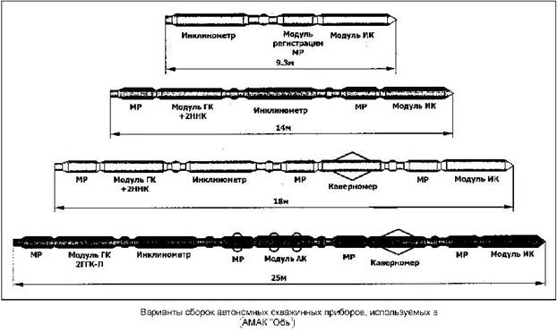

Компоновка скважинных приборов забойных телесистем может быть разнообразной и зависит от предлагаемого заказчику комплекса геофизических, технологических и др. параметров.

Первичные преобразователи, используемые для определения положения долота в пласте, его приближение к кровле или подошве пласта должны размещаться вблизи вращающегося долота. Конструкция аппаратурного контейнера должна содержать источники питания, электронные схемы усиления, преобразования сигналов и передатчик сигналов к основному аппаратурному контейнеру, устанавливаемому после забойного винтового двигателя (турбобура).

Здесь в немагнитном переводнике размещаются инклинометрические и технологические датчики.

Для систем с электромагнитным каналом связи, в которых в качестве источника питания и передатчика используется турбоагрегат, имеющий мощное электромагнитное поле, его размещают, как правило, в самом верху аппаратурной сборки и соединяют с основным аппаратурным контейнером кабелем в износостойкой оболочке (покрытии). Если в составе комплекса применяются радиоактивные методы (ГГК, ННК), то целесообразно из соображений безопасности работ с источниками ионизирующих излучений предусмотреть канал для извлечения изотопного источника специальным ловителем. Зонды электрического или бокового каротажа (КС, БК, ПС и др.), размещаемые снаружи бурильной трубы в зависимости от технологии проводки скважины (с большим, средним или малым радиусами кривизны) соединяются с аппаратурным контейнером в виде единого блока или модулей, соединенных между собой шарнирными соединениями, обеспечивающих также электрическое соединение между блоками.

Существует два наиболее распространенных способа компоновки.

1. Скважинный прибор имеет общий источник питания, один единственный блок памяти и микропроцессор, управляющий работой всего глубинного блока. Каналы определенного специального назначения (геофизический — электрического, радиоактивного каротажа, инклинометрический; технологический — обороты долота, температура, давление и др.), функционируют по программе, как единая система (опрос датчиков, диагностика, метрология и др.).

2. Модули, работающие независимо друг от друга. Каждый имеет свой источник питания, необходимую электронику для функционирования и устройство памяти. Такая схема, использующая модульный принцип является более гибкой, в ней предусмотрено определенное резервирование, что делает ее более надежной, но более дорогостоящей. Пример такой компоновки приведен на рис.3.3.

Применение отдельных, дополнительных модулей обусловлено возможностью их комбинирования при различных условиях проведения работ при строительстве горизонтальных и наклонно-направленных скважин, для более качественной интерпретации полученных данных, а также в зависимости от требований предоставляемых заказчиком.

Дополнительные модули, применяемые при бурении, подразделяются:

на наземные (устанавливаемые на буровое оборудование), предназначенные для контроля за параметрами бурового оборудования, а также для удобства работы оператора телеметрии и удобства управления процессом направленного бурения.

К таким модулям относятся:

1) Датчик глубины.

2) Датчик давления.

3) Датчик момента на ключе.

4) Датчик момента ротора

5) Датчик нагрузки

6) Датчик оборотов ротора

7) Датчик плотности

8) Датчик потока

9) Датчик температуры бурового раствора на входе и выходе

10) Датчик уровня

11) Датчик ходов насосов

12) Датчик электропроводности бурового раствора

13) Индикаторное табло к моменту на ключе

14) Пульт бурильщика

Датчик глубины

|  |  |  |  |  |  |  |  |  |  |  |  |
| --- | --- | --- | --- | --- | --- | --- | --- | --- | --- | --- | --- |
|  | Датчик глубины (датчик оборотов вала буровой лебедки)   |  |  | | --- | --- | | Число импульсов за оборот, имп./об. | 32 | | Направление вращения | 0/1 ТТЛ | | Напряжение питания, В. | +5 | | Масса, кг. | 3,5 | | Габариты, мм. | 165х170х140 | |

Предназначен для определения глубины скважины в процессе бурения.

Принцип действия - датчик преобразует угол поворота буровой лебедки в импульсы, прямо пропорциональные перемещениям крюко-блока.

Крепление - датчик устанавливается на станине буровой лебедки. Угол поворота буровой лебедки передается к датчику с помощью клиноременной передачи.

Датчик давления

|  |  |  |  |  |  |  |  |  |  |  |  |
| --- | --- | --- | --- | --- | --- | --- | --- | --- | --- | --- | --- |
|  | Датчик давления ПЖ на входе   |  |  | | --- | --- | | Диапазон измерения, атм. | 0-250 | | Уровень выходного сигнала, В. | 0-5 | | Напряжение питания, В. | ±12 | | Масса, кг. | 2,0 | | Габариты, мм. | 140х110х190 | |

Предназначен для измерения давления промывочной жидкости (ПЖ) на входе.

Принцип действия - Тензометрический преобразователь давления.

Крепление - Датчик подключается к нагнетательной линии через средоразделитель штатного манометра на буровой с помощью тройника.

Датчик момента на ключе

|  |  |  |  |  |  |  |  |  |  |  |  |
| --- | --- | --- | --- | --- | --- | --- | --- | --- | --- | --- | --- |
|  | Датчик момента на ключе   |  |  | | --- | --- | | Диапазон измерения, кН·м | 0-50 | | Уровень выходного сигнала, В. | 0-5 | | Напряжение питания, В. | ±12 | | Масса, кг. | 7 | | Габариты, мм. | 350х75х220 | |

Предназначен для измерения момента на машинном ключе бурового оборудования.

Принцип действия - Тензометрический преобразователь усилий.

Крепление - Размещается между штоком пневмораскрепителя и тросом ключа.

Датчик момента ротора

|  |  |  |  |  |  |  |  |  |  |  |  |
| --- | --- | --- | --- | --- | --- | --- | --- | --- | --- | --- | --- |
|  | Датчик крутящего момента на роторе   |  |  | | --- | --- | | Диапазон измерения, кН·м  по заказу | 0-10  0-30 | | Уровень выходного сигнала, В. | 0-5 | | Напряжение питания, В. | ±12 | | Вес, кг. | 7 | | Габариты, мм. | 510х75х220 | |

Предназначен для измерения крутящего момента на роторе.

Принцип действия - Датчик измеряет реактивный момент редуктора привода роторного стола с помощью тензометрического преобразователя усилий.

Крепление - датчик устанавливается как стягивающее звено между основанием и роторным столом.

Датчик нагрузки-2

|  |  |  |  |  |  |  |  |  |  |  |  |
| --- | --- | --- | --- | --- | --- | --- | --- | --- | --- | --- | --- |
|  | Датчик нагрузки на крюке. 2-я модификация   |  |  | | --- | --- | | Диапазон измерения, т  по заказу | 0-100  0-200 | | Уровень выходного сигнала, В. | 0-5 | | Напряжение питания, В. | ±12 | | Масса, кг. | 7 | | Габариты, мм. | 400х205х115 | |

Предназначен для измерения нагрузки на крюке.

Принцип действия датчика основан на измерении силы натяжения талевого каната на "мертвом" конце с применением тензометрического датчика усилий.

Крепление - датчик устанавливается на неподвижном конце талевого каната.

Датчик нагрузки-1

|  |  |  |  |  |  |  |  |  |  |  |  |
| --- | --- | --- | --- | --- | --- | --- | --- | --- | --- | --- | --- |
|  | Датчик нагрузки на крюке. 1-я модификация   |  |  | | --- | --- | | Диапазон измерения, т.  по заказу | 0-100  0-200 | | Уровень выходного сигнала, В. | 0-5 | | Напряжение питания, В. | ±12 | | Масса, кг. | 11,5 | | Габариты, мм. | 400х200х120 | |

Предназначен для измерения нагрузки на крюке.

Принцип действия датчика основан на измерении силы натяжения талевого каната на "мертвом" конце с применением тензометрического датчика усилий.

Крепление - датчик устанавливается на неподвижном конце талевого каната.

Датчик оборотов ротора

|  |  |  |  |  |  |  |  |  |  |  |  |
| --- | --- | --- | --- | --- | --- | --- | --- | --- | --- | --- | --- |
|  | Датчик оборотов ротора   |  |  | | --- | --- | | Число импульсов за оборот, имп./об. | 3 | | Уровень выходного сигнала, В. | +10 | | Напряжение питания, В. | +12 | | Масса (с крепёжным приспособлением), кг. | 1,5 | | Габариты, мм. | 405х370х90 | |

Предназначен для измерения оборотов ротора.

Принцип действия - основным исполнительным узлом датчика оборотов ротора является индуктивный датчик, который срабатывает от приближения металла, выдавая импульсы кратно оборотам вала ротора.

Крепление - датчик размещается в непосредственной близости от карданного привода и крепится с помощью крепежного механизма, входящего в состав датчика.

Датчик плотности

|  |  |  |  |  |  |  |  |  |  |  |  |
| --- | --- | --- | --- | --- | --- | --- | --- | --- | --- | --- | --- |
|  | Датчик плотности ПЖ в приёмной ёмкости   |  |  | | --- | --- | | Диапазон измерения, г/см3 | 0-2 | | Уровень выходного сигнала, В. | 0-5 | | Напряжение питания, В. | ±12 | | Масса, кг. | 12,2 | | Габариты, мм.  - со стойкой и поплавком | 200х110х105  200х110х1880 | |

Предназначен для измерения плотности промывочной жидкости (ПЖ) в приемной емкости.

Принцип действия - Работа датчика основана на измерении выталкивающей силы, действующей на гирю, погруженную в буровой раствор, с применением тензометрического датчика усилий (линейного перемещения). Величина перемещения изменяется пропорционально плотности ПЖ.

Крепление - датчик крепится с помощью крепёжного приспособления к верхней кромке ёмкости, подвешенная гиря опускается в ПЖ.

Датчик потока

|  |  |  |  |  |  |  |  |  |  |  |  |
| --- | --- | --- | --- | --- | --- | --- | --- | --- | --- | --- | --- |
|  | Датчик потока (расхода) ПЖ на выходе   |  |  | | --- | --- | | Диапазон измерения, л/с. | 0-50, 0-100 | | Уровень выходного сигнала, В. | 0-5 | | Напряжение питания, В. | ±12 | | Масса, кг. | 4,7 | | Габариты (без крепежного приспособления и лопатки), мм. | 180х160х165 | |

Предназначен для измерения потока (расхода) промывочной жидкости (ПЖ) на выходе из скважины.

Принцип действия - Поток измеряется по углу отклонения измерительной лопатки.

Крепление - датчик устанавливается на стенке желоба с помощью крепёжного приспособления, прилагаемого к датчику.

Датчик температуры на входе

|  |  |  |  |  |  |  |  |  |  |  |  |
| --- | --- | --- | --- | --- | --- | --- | --- | --- | --- | --- | --- |
|  | Датчик температуры ПЖ на входе (в ёмкости)   |  |  | | --- | --- | | Диапазон измерения, °С. | 0-100 | | Уровень выходного сигнала, В. | 0-5 | | Напряжение питания, В. | ±12 | | Масса, кг. | 3,0 | | Габариты, мм. | 410х270х110 | |

Предназначен для измерения температуры промывочной жидкости (ПЖ) на входе (в приемной емкости).

Крепление - датчик крепится к корпусу емкости с помощью крепежного приспособления, прилагаемого к датчику; термометр сопротивления погружается в ПЖ в приемной емкости.

Датчик температуры на выходе

|  |  |  |  |  |  |  |  |  |  |  |  |
| --- | --- | --- | --- | --- | --- | --- | --- | --- | --- | --- | --- |
|  | Датчик температуры ПЖ на выходе   |  |  | | --- | --- | | Диапазон измерения, °С. | 0-100 | | Уровень выходного сигнала, В. | 0-5 | | Напряжение питания, В. | ±12 | | Масса, кг. | 3,0 | | Габариты, мм. | 410х270х110 | |

Предназначен для измерения температуры промывочной жидкости (ПЖ) на выходе из скважины.

Крепление - датчик крепится в желобе с помощью крепежного приспособления, прилагаемого к датчику; термометр сопротивления погружается в промывочную жидкость в желобе.

Датчик уровня

|  |  |  |  |  |  |  |  |  |  |  |  |
| --- | --- | --- | --- | --- | --- | --- | --- | --- | --- | --- | --- |
|  | Датчик уровня ПЖ в приёмной ёмкости   |  |  | | --- | --- | | Диапазон измерения, м. | 0-2 | | Уровень выходного сигнала, В. | 0-5 | | Напряжение питания, В. | ±12 | | Масса, кг. | 9,5 | | Габариты (с поплавком и штангами), мм. | 275х225х2200 | |

Предназначен для измерения уровня промывочной жидкости (ПЖ) в приемной емкости.

Принцип действия - При изменении уровня ПЖ штанга с поплавком отклоняется на определённый угол и в измерительной обмотке преобразователя вырабатывается синусоидальный сигнал, амплитуда которого пропорциональна углу поворота вала преобразователя.

Регулятор амплитуды сигнала с генератора и регулятор коэффициента усиления обеспечивают перенастройку диапазонов измерений в широких пределах.

Крепление - Датчик крепится с помощью крепёжного приспособления к верхней кромке приемной ёмкости; поплавок опускается в промывочную жидкость в середине ёмкости.

Датчик ходов насоса

|  |  |  |  |  |  |  |  |  |  |  |  |
| --- | --- | --- | --- | --- | --- | --- | --- | --- | --- | --- | --- |
|  | Датчик ходов насоса   |  |  | | --- | --- | | Число импульсов за ход | 1 | | Уровень выходного сигнала, В. | +5, +10 | | Напряжение питания, В. | +12 | | Масса, кг. | 2,0 | | Габариты, мм. | 420х410х70 | |

Предназначен для измерения ходов бурового насоса.

Принцип действия - основным исполнительным узлом датчика ходов насоса является индуктивный датчик, который срабатывает от приближения металла, выдавая импульсы кратно ходам насоса.

Крепление - датчик крепится к корпусу насоса с помощью крепежного механизма, входящего в комплект датчика.

Датчик электропроводности

|  |  |  |  |  |  |  |  |  |  |  |  |
| --- | --- | --- | --- | --- | --- | --- | --- | --- | --- | --- | --- |
|  | Датчик электропроводности ПЖ на выходе   |  |  | | --- | --- | | Диапазон измерения, м/м. | 0,1 -10 | | Уровень выходного сигнала, В. | 0-5 | | Напряжение питания, В. | ±12 | | Масса, кг. | 3,0 | | Габариты, мм. | 150х110х520 | |

Предназначен для измерения электропроводности промывочной жидкости (ПЖ).

Принцип действия датчика основан на измерении электропроводности жидкостного витка связи индукционным трансформаторным методом.

Крепление - в желобе с помощью крепежного приспособления, прилагаемого к датчику.

Индикаторное табло

|  |  |  |  |  |  |  |  |  |  |  |  |  |  |  |  |
| --- | --- | --- | --- | --- | --- | --- | --- | --- | --- | --- | --- | --- | --- | --- | --- |
| Индикаторное табло к датчику  момента на ключе. | Индикаторное табло к датчику   |  |  | | --- | --- | | Количество элементов мнемоиндикации, шт. | 40 | | Уровень входного сигнала, В. | 0-5 | | Напряжение питания, В/Гц | 220/50 | | Масса, кг. | 2 | | Габариты, мм. | 300х150х120 | | Тип исполнения | пыле-, брызгозащищенный. | | Напряжение питания датчика, В/Гц | ± 12 | |

Индикаторное табло предназначено для визуализации измерений параметра, регистрируемых датчиком.

Информация отображается на индикаторном табло в мнемоническом и цифровом виде.

Индикаторное табло размещается в непосредственной близости от бурильщика.

! Индикаторное табло может быть совмещено с энергонезависимым регистратором, обеспечивая в этом случае регистрацию параметра в энергонезависимой встроенной памяти с последующим считыванием.

Пульт бурильщика

Пульт бурильщика (см. фото) предназначен для наглядного отображения основных технологических параметров бурения, вывода аварийной сигнализации и сообщений для бурильщика в процессе бурения.

Пульт бурильщика размещается на буровой в непосредственной близости от бурильщика под легким укрытием.

На индикаторном табло пульта бурильщика отображаются параметры:

|  |  |
| --- | --- |
| крутящий момент ротора;  давление ПЖ на входе;  нагрузка на долото;  вес на крюке;  плотность ПЖ на входе;  уровень ПЖ в приемной емкости;  ПЖ - промывочная жидкость | расход ПЖ на входе;  расход ПЖ на выходе;  высота долота над забоем;  глубина;  механическая скорость бурения;  суммарное газосодержание бурового раствора. |

|  |  |  |  |  |  |  |  |  |
| --- | --- | --- | --- | --- | --- | --- | --- | --- |
|  | |  | | --- | | Количество каналов:  - входные аналоговые сигналы - 22  - входные дискретные сигналы (TTL) - 8  - выходные дискретные (TTL) - 8  - входные/выходные (TTL) - 5 | | Разрядность АЦП - 12 | | Уровень входных сигналов: 0 – 5 В.; 0 – 10 В. | | Канал связи пульта с компьютером:  - RS-485 (оптоизолированный)  - Радиоканал (433 МГц) | | Напряжение питания: 150-260В | | Температура окружающей среды: - 45 - +50 °С. | | Габаритные размеры: 600х400х120 мм | |

2) на забойные модули (устанавливаемые на буровом инструменте в призабойной зоне)

1)оборотов долота

2)осевой нагрузки на долото

3)геофизические (ГК, КС, ПС, ВК и т.д.)

Можно составить обобщенный портрет этой технологии, удобный геофизику - каротажнику.

1. Весь процесс проектирования скважины, проводки, оперативной обработки материалов бурения и геофизики, комплексной интерпретации всей совокупности информации обрабатывается компьютером с помощью специально созданных программных систем.

2. Существует большое разнообразие в конструкции и размещении зондов ГК, ЭМК, ИК, ЭК.

3. Существует широко внедренная единая система передачи информации — гидроимпульсный канал связи. В то же время многие фирмы публикуют материалы по системам с электромагнитным каналом связи, дальность его не превышает 3,0 км. Вместе с тем, в организации работы канала (количество режимов, кодовые последовательности импульсов и т.д.), по-видимому, существует большое разнообразие, определяемое набором датчиков и технологией работ.

4. Главная задача оперативной интерпретации — правильная отбивка границ между литологическими разностями, чтобы своевременно корректировать траекторию и исключить перебурки. Для этого наверх передается необходимый объем информации, которую способен пропустить канал. Остальная информация запоминается внизу и считывается при подъеме инструмента.

5. Комплексная интерпретация включает геофизическую и техническую информацию (все параметры бурения) и существенно опирается на региональную базу данных. Геофизическая задача состоит в оценке коллекторов и их насыщения. Для достаточно точного решения этой задачи в условиях сильной неопределенности конфигурации сечения ГС и зоны проникновения заметна тенденция создания многозондовых приборов ГИС.

**Модуль геонавигации.**

Модуль геонавигации предназначен для оперативного управления проводкой скважин по геофизическим данным, получаемым по электромагнитному каналу связи, и позволяет повысить точность проводки стволов по продуктивному пласту, уменьшить количество, а в некоторых случаях исключить промежуточные каротажи, исключить ошибки в проводке горизонтальных скважин не по продуктивному пласту. Необходимость точной привязки местоположения забоя связана с тем, что продуктивный интервал имеет толщину порядка нескольких метров, ниже которых находится вода.

Гамма-каротаж (ГК) основан на том, что горные породы обладают некоторой, хотя и небольшой радиоактивностью. Гамма-каротаж состоит в измерении интенсивности естественного γ-излучения по стволу скважины. Для этого пользуются скважинным прибором, содержащим индикатор γ-излучения. В результате измерений получают кривую изменения γ-излучения по стволу скважины в масштабе глубины, называемую кривой гамма-каротажа (ГК).

Кривая ГК характеризует γ-активность пород, пересеченных скважиной, и в той или иной степени содержание в них радиоактивных элементов. Применение гамма-каротажа для изучения литологического разреза скважины основано на том, что породы различаются по содержанию в них радиоактивных веществ.

Характер связи между γ-активностью пород и их литологическими свойствами устанавливается для данного района на основе сопоставления кривых ГК с литологическим разрезом ранее пробуренных скважин и сопоставления измерений γ-активности керна с результатами его анализа. Как правило, содержание в породе радиоактивного вещества тем больше, чем больше в ней глинистого материала. В соответствии с этим глинистые пласты будут отмечаться на кривой ГК максимумами, а песчаные и чисто карбонатные – минимумами.

Ввиду того, что γ-излучение обладает большой проникающей способностью и, в частности, проходит через обсадные трубы с не очень большим поглощением, гамма-каротаж можно проводить как в необсаженных, так и в обсаженных скважинах. Это свойство создает гамма-каротажу большие оперативные преимущества по сравнению с другими методами промыслово-геофизических исследований.

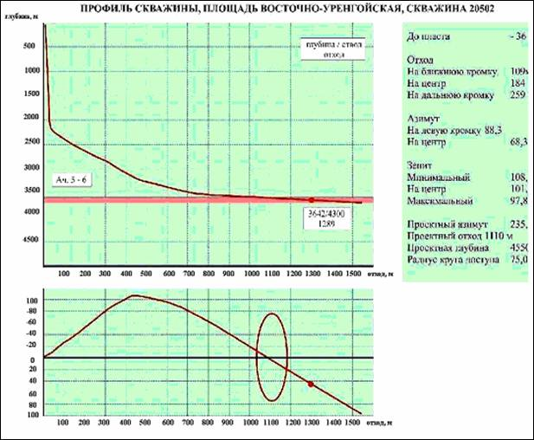

Рис.3.4.Профиль горизонтальной скважины.

Модуль инклинометрических преобразователей (МИП) предназначен для измерения в процессе бурения и в статике, без циркуляции промывочной жидкости и передачи на модуль управления и связи зенитного угла, азимута и угла установки отклонителя.

Инклинометрические измерения в скважинах обычно проводятся аппаратурой, спускаемой на каротажном кабеле после бурения. Такая аппаратура не испытывает таких вибраций и ударов, как телесистемы в процессе бурения, поэтому требования к датчикам такого применения значительно ниже, а использовать их в процессе бурения не представляется возможным из-за невысокой надежности их работы в условиях бурения.

Определение параметров траектории ствола скважины опирается на информацию об углах положения оси скважинного прибора относительно плоскости горизонта (зенитный угол) и плоскости меридиана (азимут), а также знание протяженности скважины (по длине колонны труб или геофизического кабеля). Важным параметром для управления буровым агрегатом является угол отклонителя, т.е. поворот скважинного прибора вокруг оси скважины.

Если рассматривать задачу ориентации скважинного снаряда с теоретических позиций, то для ее решения необходимо задать положение (ориентацию) двух неколлинеарных векторов, ориентация которых, с одной стороны, априорно известна в опорной (базовой) системе координат, а с другой — может быть определена относительно скважинного снаряда. Задание лишь одного вектора не позволит определить ориентацию скважинного снаряда вокруг этого вектора. Таким образом, для определения ориентации скважинного снаряда необходимо измерение или моделирование некоторых векторных величин, которые в принципе могут иметь самую различную физическую природу. Учитывая объект ориентации, в настоящее время возможно использование комбинаций из четырех векторов: вектора силы тяжести, вектора напряженности магнитного поля Земли, вектора угловой скорости суточного вращения Земли и вектора некоторого реперного направления, заданного у устья скважины.

Определение угла наклона скважинного прибора осуществляется по измерениям проекций ускорения свободного падения g на три взаимно перпендикулярные пространственные оси, можно выделить основной принцип построения инклинометрических систем: определение азимута скважины с помощью трёхосного магнитометра, который по аналогии с акселерометром измеряет проекции напряженности магнитного поля Земли на три взаимно перпендикулярные пространственные оси.

На основании этих данных и измеренных проекций g после соответствующих вычислений получают значение азимута, угла наклона и угла положения отклонителя в любой точке ствола скважины и его пространственную траекторию. Очевидно, что таким способом траектория строится в магнитных координатах, поскольку азимут скважины отсчитывается от направления на магнитный полюс Земли.

Подавляющее большинство инклинометров, применяемых в необсаженных скважинах, построено на этом принципе. Эти приборы, не содержат подвижных элементов, отличаются достаточной вибро- и ударостойкостью и работают в широком диапазоне изменения температур. По точности выработки информации о направлении меридиана они вполне бы устраивали практически любого потребителя (поскольку производится ряд моделей с погрешностью около 0,2 град). Однако погрешность таких «магнитных» навигационных систем сильно зависит от наличия вблизи магнитометров магнитных масс, например, бурильных труб, обсадных колонн и т.п., и в ряде случаев может быть недопустимой. При зарезке боковых стволов из обсаженных скважин или при кустовом бурении с морских платформ оперативное управление траекторией ствола скважин при помощи таких «магнитных» систем нежелательно, хотя и возможно при некотором удалении от больших магнитных масс.

Исследования, анализ, лабораторные и стендовые испытания некоторых конструкций, близких по техническим требованиям и условиям эксплуатации, забойных телесистем при их длительной непрерывной работе (магнитомодуляционные, двухкоординатные на горизонтируемой платформе, трехкоординатные, неподвижно закрепленные, хемотронные и акселерометрические) показал, что система трехкоординатных, магнитомодуляционных и акселерометрических датчиков обеспечивает достаточную точность и надежность в работе в условиях бурения.

Имея набор отклонений показаний датчика изменения азимута при разных зенитных углах и углах разворота, внесенных в таблицу, можно программно учитывать и вносить поправки в результаты вычислений. На участках, где значения угла зенита и угла разворота не соответствуют точкам замеров при калибровке, используется линейная интерполяция.

В течение десяти лет стендовых и скважинных испытаний в условиях забоя разработанные датчики показали высокую надежность и стабильность характеристик.

Применение жестко закрепленных и ортогонально расположенных акселерометров АТ 1104 и феррозондов ТМК-18 по разработанной нами оригинальной методике внесения компьютерных температурных поправок и поправок за неортогональность установки датчиков при калибровке аппаратуры позволили получить следующие результаты в условиях повышенных вибраций при рабочих температурах в диапазоне 20-120°С.:

♦ зенитный угол—0-180°±0,1°;

♦ угол положения отклонителя—0-360°±0,1°;

♦ азимутальный угол—0-360°±0,25°.

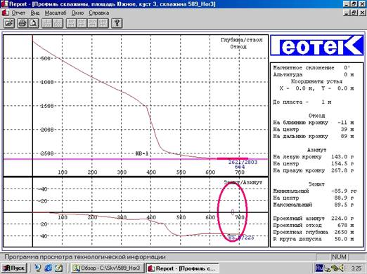

Рис.3.5.

Предлагаемый геонавигационный модуль для системы MWD (инклинометрия в процессе бурения) позволяет рассматривать ее как систему LWD (каротаж в процессе бурения). Геонавигационный модуль ГНМ состоит из аппаратурно-программного и программно-методического модулей.

Предлагаемый аппаратурно-программный модуль обеспечивает измерение параметров разбуриваемых пород. Для этого используются все компоненты телесистемы и выполненный отдельным конструктивным модулем модуль гамма-каротажа, подключаемый к телесистеме. Возможна регистрация следующих параметров:

ГК – естественная гамма активность разбуриваемых пород;

КС – кажущееся удельное сопротивление разбуриваемых пород, определяемое по напряжению и току диполя электромагнитного канала связи;

ВК – измерение интегрального уровня продольных вибраций буровой колонны акселерометром инклинометрического датчика (виброкаротаж);

Кроме ГК, нет специально организованных зондов, все параметры получаются как производные.

Программно-методический модуль обеспечивает обработку результатов измерений аппаратурно-программного модуля и включает в себя программное обеспечение (программа «GEONAG») и портативный компьютер (Notebook) – может использоваться Notebook, входящий в комплект телесистемы с которой используется модуль, или отдельный.

Модуль гамма-каротажа выполнен на основе сцинтилляционного блока. На рисунке 3.6. приведена его структурная схема, на рисунке 3.7 показан общий вид модуля.

Сцинтилляционный счетчик состоит из фотоэлектронного умножителя, перед фотокатодом которого установлен сцинтиллятор; фотоэлектронный умножитель подключен к измерительной схеме с регистрирующим прибором на ее выходе.

Индикатором гамма–излучения является прозрачный кристалл йодистого натрия,

активированного таллием - NaJ(Tl), молекулы которого обладают свойством сцинтилляции – испускания фотонов света при воздействии гамма – квантов. Фотоны отмечаются фотоумножителем и вызывают поток электронов к аноду (ток).

Большим преимуществом сцинтиллятора является высокая эффективность счета (регистрируется до 50 – 60% гамма–квантов, проходящих через кристалл) по сравнению с другими типами счетчиков, эффективность которых 1 – 5%. Это позволяет уменьшить длину счетчиков с 90 до 10 см, улучшить вертикальное расчленение и обеспечить малую статическую флуктуацию.

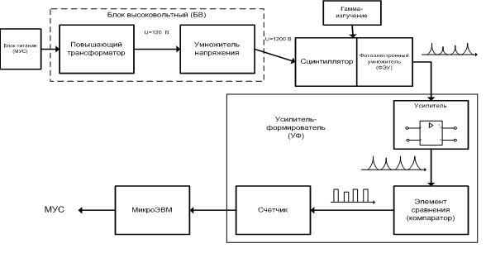

Рис.3.6. Структурная схема модуля гамма-каротажа

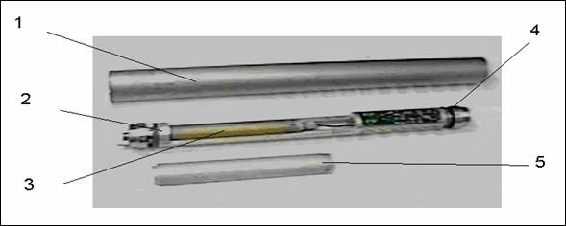

1 – Кожух; 2 – Шасси; 3 – Сцинтиляционный блок; 4 – Амортизатор; 5 – Крышка

Рис. 3.7. Общий вид модуля гамма-каротажа.

Модуль гамма каротажа состоит из кожуха 1 (см. рис.3.7.), изготовленного из титанового сплава, внутри которого фиксировано, относительно кожуха, закреплены шасси 2 с электронными платами и сцинтилляционным блоком 3. Шасси установлено на резиновых амортизаторах 4.

Электрическая связь модуля гамма-каротажа с соединительной штангой осуществляется посредством электрических разъемов РСГС 10, которыми снабжены концевые части прибора. С тем чтобы исключить изменения ориентированного расположения деталей модуля гамма каротажа и соединительных штанг, имеются установочные и фиксирующие штыри, которые при сборке входят в соответствующие отверстия гибкой соединительной штанги.

При работе с телесистемой LWD используется программное обеспечение аналогичное используемому при работе с телесистемой MWD. Данное программное обеспечение помимо инклинометрических параметров обеспечивает приём, оцифровку, фильтрацию и дешифрацию геофизических параметров передаваемых телесистемой LWD. Им же осуществляется регистрация, расчёт КС и преобразование геофизической информации в соответствии с тарировочными данными. Вся технологическая и геофизическая информация построчно записывается в текстовый файл. При частоте передаваемого сигнала: 10 Гц строки записываются через 20 сек.;5 Гц строки записываются через 40 сек.; 2,5 Гц строки записываются через 100 сек.

На рисунке 3.9. представлена структурная схема забойной телеметрической системы LWD с добавлением блок-схемы структурных элементов, относящихся к геонавигационному модулю.



Рис.3.9. Структурная схема забойной телеметрической системы LWD

Основные технические данные

|  |  |
| --- | --- |
| Наименование параметра |  |
| Диапазон измерений: |  |
| интенсивности естественного гамма- излучения (ГК), мкР/ч | 0 - 100 |
| кажущегося удельного сопротивления пород (КС, на диполе), Омм. | 0 - 100 |
| потенциала спонтанной поляризации (ПС, на диполе), В×10 | 0 - 500 |
| интегрального уровня вибраций (ВК), м/с2 | 0 - 100 |
| механической скорости бурения (МК), м/ч | 0 - 120 |
| Допускаемая основная погрешность при измерении: |  |
| интенсивности естественного гамма- излучения, мкР/ч | ± 10 % |
| кажущегося удельного сопротивления пород, Омм. | ±10 % |
| потенциала спонтанной поляризации, В×10 | ± 10 % |
| интегрального уровня вибраций, м/с2 | ± 10 % |
| механической скорости бурения, м/ч. | ± 5 % |
| амплитуды сигнала, В. | ± 5 % |
| фазового сдвига, с×10 | ± 5 % |
| Максимальная рабочая температура, °С. | 120 |
| Максимальное гидростатическое давление, МПа | 60 |
| Габаритные размеры, мм. |  |
| диаметр модуля | 42 |
| длина модуля | 600 |
| Масса модуля, кг. | 3 |

**Результаты использования наддолотного модуля**

Задачи скважинных измерений телесистемами можно разбить на три основные группы:

1) оперативный технологический контроль за режимом бурения скважин с целью его оптимизации;

2) контроль направления бурения скважин с целью управления процессом направленного бурения по заданной траектории;

3) литологическое расчленение геологического разреза скважины, исследование параметров пластов, не искаженных проникновением фильтрата промывочной жидкости в пласт, выделение пластов-коллекторов, прогнозирование зон аномальных пластовых давлений

На эффективность процесса разрушения породы (в данном случае на механическую скорость бурения или продолжительность бурения) влияет множество технологических и геологических факторов. Чтобы добиться более высокой эффективности разрушения, необходимо регулировать технологические параметры процесса бурения, а чтобы получить какую-либо геологическую информацию, необходимо учитывать влияние этих же параметров на скорость бурения. Возникает двойная необходимость регистрации технологических параметров – для оптимизации бурения и для решения геологических задач.

**Назначение наддолотного модуля, устройство и работа модуля**

Модуль (рис.3.10.) предназначен для измерения технологических и геофизических параметров непосредственно около долота, в процессе бурения гидравлическими забойными двигателями и передачи информации материнской телесистеме, с использованием короткого скоростного беспроводного электромагнитного канала связи.

Для оптимизации процесса бурения, как было показано выше, необходимо измерять следующие забойные параметры: частоту вращения вала турбобура, осевую нагрузку на долото, направление бурения ствола скважины, уровень вибраций и естественную гамма-активность.

Несмотря на разнообразие измерительных датчиков, позволяющих решать перечисленные задачи, требования получения достаточной точности измерений, обеспечивающей надежное управление технологическим процессом, эксплуатационная надежность и удобство в работе в условиях скважины являются основными при выборе тех или иных конструкций.

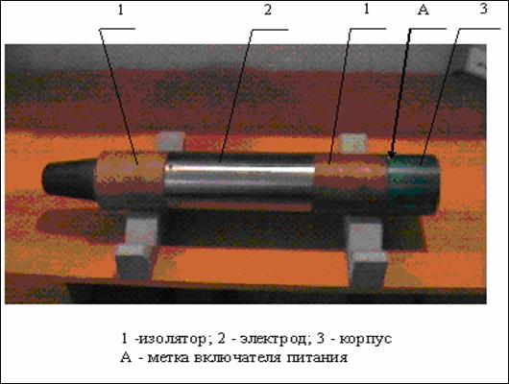

Рис.3.10. Общий вид наддолотного модуля.

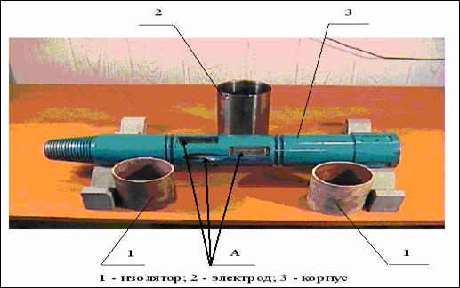

Рис.3.11. Детали наддолотного модуля.

Информация, измеренная наддолотным модулем 6 (см. рисунок 3.12.), передается по короткому скоростному беспроводному электромагнитному каналу связи 5 на приемно-обрабатывающий блок 4 материнской телесистемы 3. Телесистема наряду с данными, измеренными ею самой, передает на поверхность по беспроводному электромагнитному каналу связи 2 также и данные, полученные наддолотным модулем, в виде дополнительных каналов. На поверхности информация принимается и обрабатывается наземным приемно-обрабатывающим комплексом 1, программное обеспечение которого модифицируется с учетом дополнительных каналов наддолотного модуля.

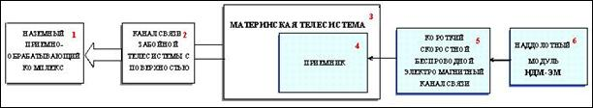

Рис.3.12. Структурная схема телесистемы с наддолотным модулем.

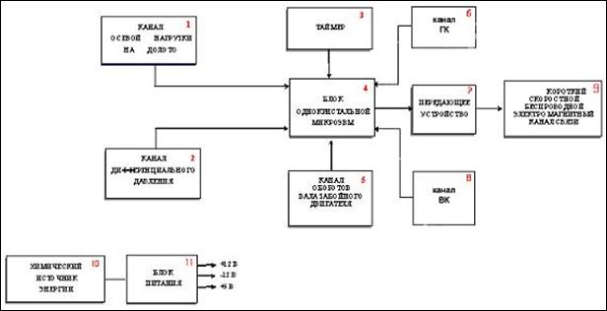

Рис.3.13. Структурная схема наддолотного модуля.

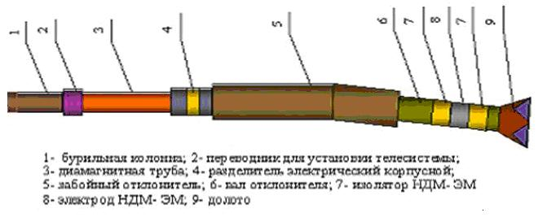

Рис.3.14. Компоновка наддолотного модуля в составе бурильной колонны.

**Датчик дифференциального давления**

Для регистрации данного параметра используют тензометрические датчики избыточного давления. Тензопреобразователи предназначены для пропорционального непрерывного преобразования давления в электрический выходной сигнал.

Принцип действия основан на использовании тензоэффекта в полупроводниках. Чувствительным элементом служит сапфировая мембрана с кремниевыми тензорезисторами. Сапфирная мембрана по всей плоскости жестко соединена с металлической мембраной, образуя с ней двухслойную мембрану. Двухслойная мембрана жестко закреплена в корпусе тензопреобразователя. Во внутреннюю полость корпуса подается измеряемое давление. Под действием измеряемого давления двухслойная мембрана деформируется, вызывая изменение сопротивления тензорезисторов, собранных в мостовую схему.

Измерение дифференциального давления требуется при турбинном бурении для контроля давления в трубах и затрубье и при измерении расхода бурового раствора методом переменного перепада давления с использованием сужающих устройств.

**Датчик оборотов вала забойного двигателя**

Датчик оборотов предназначен для непрерывного контроля частоты вращения вала турбобура в процессе бурения скважин.

При использовании беспроводного канала для измерения частоты вращения вала турбобура применяют бесконтактные преобразователи. Связь вала турбобура с чувствительным элементом датчика частоты вращения индуктивная или магнитная.

При использовании проводного или беспроводного канала в качестве датчиков частоты вращения вала турбобура широко применяют конструкции электромашин генераторов переменного тока.

Статор с обмотками закрепляется неподвижно, а ротор с постоянными полюсными магнитами соединяется с валом турбобура. Частота вращения долота определяется как N=nf/30, где f—частота вырабатываемого генератором тока; п—число пар полюсов.

Недостаток таких датчиков — механическое сочленение вала генератора с валом турбобура, а также относительная сложность конструкции генератора, что снижает надежность датчика при работе в условиях сильных вибраций.

Более перспективен датчик частоты вращения с бесконтактной связью элемента вращения с чувствительным элементом. Как правило, датчик работает следующим образом. На конце вала турбобура жестко закрепляется немагнитный стакан, в стенку которого заформовываются симметрично расположенные якоря. В стакан свободно вставляется монолитный стержень из резины, внутри которого размещается ферромагнитный сердечник с катушкой с герметичными выводами схемы измерений.

Более совершенным является датчик оборотов долота, основанный на следующем принципе. На вал турбобура напрессовывается немагнитный стакан с встроенным постоянным магнитом. Аппаратурный контейнер из немагнитного материала с герконом или магнитомодуляционным датчиком, располагаемый на расстоянии до 3⋅10-2 м, надежно срабатывает при прохождении магнита, обеспечивая формирование импульсов, частота следования которых прямо пропорциональна частоте вращения долота.

Наличие на скважинах указателей оборотов турбобура используемых в (НДМ) дает возможность бурильщикам непрерывно непосредственно корректировать режим турбинного бурения скважин, добиваясь при этом оптимальных нагрузок турбобуров, и соответственно, повышать технико-экономические показатели турбинного бурения.

По предварительным данным применение НДМ дает заметное увеличение механической скорости бурения и проходки на долото, что соответственно сокращает расход долот, талевого каната и времени, затрачиваемого на бурение скважин.

Для измерения частоты вращения вала турбобура используют бесконтактный преобразователь, состоящий из феррозонда и магнита, закрепленного на валу турбобура.

**Датчик осевой нагрузки**

Имея с забоя данные о частоте вращения долота и истинной осевой нагрузке на долото, можно поддерживать режим таким образом, чтобы обеспечивалась максимальная механическая скорость проходки, следить за износом долота, не допуская критических режимов его работы

В процессе бурения скважины осевая нагрузка на долото создается, в основном, весом нижней части колонны труб. Ее величина при бурении шарошечными долотами достигает 300—400 кН; в отдельных случаях требуются и большие нагрузки—до 500 кН.

Глубинный измеритель осевой нагрузки должен быть составным звеном компоновки бурильного инструмента, чтобы воспринимать усилия, передаваемые к долоту. Могут быть использованы принципы измерения осевой нагрузки с помощью упругого элемента или с применением гидравлического преобразователя.

В первом случае упругий элемент воспринимает всю (или часть) осевую нагрузку. Деформация элемента, пропорциональная усилию, преобразуется в электрическую величину посредством (тензодатчиков, индуктивных, магнитоупругих или емкостных) преобразователей малых перемещений. В магнитоупругих датчиках используется явление изменения магнитной проницаемости ферромагнитного материала при механической деформации. В гидравлическом преобразователе с помощью системы поршень—цилиндр измеряемое усилие трансформируется в давление жидкости, которое, в свою очередь, измеряется манометрическим датчиком. Применение гидравлических преобразователей связано с нарушением жесткости низа колонны труб в месте установки преобразователя, что не всегда допустимо. Для измерителя осевой нагрузки любого типа большое значение имеет место его установки в колонне труб. При установке датчика непосредственно у долота (между долотом и валом шпинделя) будет измеряться истинная нагрузка, передаваемая на долото. Однако в этом случае усложняется связь датчика с системой передачи сигналов, поэтому для измерения осевой нагрузки чувствительные элементы устанавливают над электробуром или турбобуром (в зависимости от способа бурения). В общем случае на измерительное устройство, установленное в колонне труб, кроме осевой нагрузки действуют усилия от вращающего момента и изгибающие усилия. В связи с этим по конструктивному исполнению датчики осевой нагрузки можно подразделить на две категории: датчики с механическим разделением осевой нагрузки, действующей на упругий элемент от двух других усилий, и датчики, у которых упругий элемент воспринимает все три усилия. Во втором случае упрощается конструкция датчика, что очень важно для глубинной аппаратуры, и поэтому данный вариант измерителя был принят для практического осуществления.

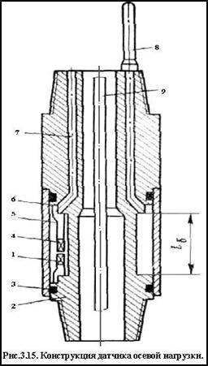

Датчик осевой нагрузки (рис.3.15) имеет упругий элемент 2 с присоединительными резьбами на концах и с утонченной средней частью lб, на торцовых поверхностях которой крепятся измерители перемещения 1, 4.

В рассматриваемом датчике применены индуктивные преобразователи перемещения. Магнитопровод измерителя с обмотками крепится на кронштейне 5 к верхнему торцу базового участка, а сердечник датчика—к нижнему торцу. Кронштейн изготовлен из того же материала, что и упругий элемент; тем самым достигается компенсация погрешности при температурных деформациях элемента. Упругая деформация элемента приводит к изменению зазора магнитной цепи датчика. Чтобы исключить влияние изгибающих усилий на измерение осевой нагрузки, устанавливают три одинаковых датчика, разнесенных по окружности на 2π/3 рад. В этом случае при деформации изгиба суммарный зазор трех датчиков не изменяется. Для защиты преобразователей перемещения от механических повреждений применяется защитный стакан 6. Полость между стаканом и упругим элементом заполнена маслом, на которое передается давление промывочной жидкости через лубрикатор 8, состоящий из цилиндра, поршня и пружины. Стакан уплотняется на упругом элементе с помощью резиновых колец 3. Соединительные провода от преобразователей перемещения выводятся через канал 7 и через уплотняющие вводы подсоединяются к контейнеру с телеметрической аппаратурой. Кабель электробура 9 проходит свободно в центральном канале упругого элемента. На концы упругого элемента навинчиваются переводники, посредством которых он соединяется с бурильной колонной.

Для получения компактных размеров датчика при достаточной его чувствительности упругий элемент выполняют из дюралюминиевого сплава Д16Т, подвергнутого термообработке. Модуль упругости этого металла примерно в 3 раза меньше, чем у стали (Е=7,1⋅1010 Н/м2). При базовом размере 0,15 м, наружном диаметре 0,13 м и толщине стенки 0,015 м величина деформации составляет 250⋅10-6 м при осевой нагрузке 500 кН, при этом характеристика элемента линейна и, как показали многократные испытания, стабильна в течение длительного времени работы. Гистерезис не превышает 2 %. Наружный диаметр корпуса датчика равен 0,185 м, а его длина примерно 0,9 м. Максимальное допустимое усилие на элемент составляет 1500 кН.

В случае изготовления упругого элемента из стали с той же чувствительностью необходимо примерно в 3 раза увеличить базовые расстояния или применить датчик с большей чувствительностью.

Многолетний опыт применения в бурении различных по своей физической основе преобразователей для контроля и измерения забойных технологических параметров (обороты долота, осевая нагрузка, температура, расход и др.), исследования позволяют считать, что современная элементная база, возможность размещения в скважинном приборе цифровой и микропроцессорной техники дают возможность построить по-новому измерения технологических параметров.

**Датчик вибрации.**

Исключительный интерес представляет измерение вибраций бурового инструмента в процессе бурения. Частотный и амплитудный спектр вибрационных колебаний характеризует упругие свойства горных пород и, в свою очередь, несет информацию о литологическом составе разбуриваемого пласта.

Регистрируя сигнал от вибродатчика продольных колебаний, установленного вблизи долота, и, исследуя частотный спектр сигнала при бурении в различных блоках горного массива, можно заметить основную гармонику, равную трехкратной частоте вращения долота (по количеству шарошек). С увеличением твердости разбуриваемых пород растет амплитуда сигнала вибрации, частотный спектр колебаний достаточно хорошо дифференцируется и коррелируется с данными акустического каротажа, надежно дифференцируя разрез по буримости.

Учитывая то, что одинаковая буримость горных пород характеризует определенную горную породу, то достаточно передавать на дневную поверхность индекс буримости от 1 до 10.

Высокая корреляция данных виброкаротажа с данными акустического каротажа позволяет использовать его в качестве важного геофизического параметра для детального расчленения геологического разреза, его прогнозирования. Тесная связь параметра вибрации с результатами акустического каротажа дает возможность получать информацию о прочностных свойствах разбуриваемых пород и использовать эти данные для технологического контроля процесса бурения.

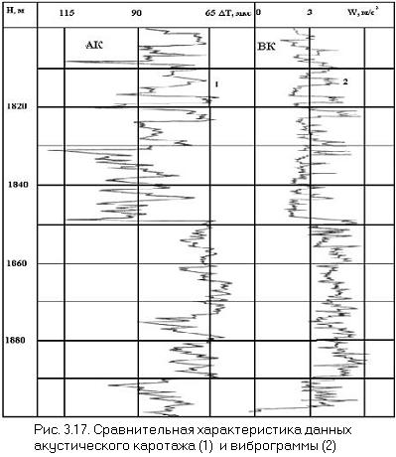

На уровне количественных свойств и отношений для бурящейся скважины можно указать конечное множество переменных, практически полно описывающих процесс разрушения горных пород. В работе приведено общее уравнение для расчета механической скорости бурения:



где Кб–коэффициент буримости, характеризующий петрофизическую характеристику горной породы (учитывает прогнозные и фильтрационные свойства);

G – нагрузка на долото;

Sк – площадь зубьев, находящихся в контакте с горной породой;

n – частота вращения долота;

Q – расход промывочной жидкости;

ρ - плотность промывочной жидкости;

Sн – площадь сечений промывочных отверстий насадок;

μ - вязкость промывочной жидкости;

d – диаметр бурильных труб;

D – диаметр скважины;

ΔРр – расчетное дифференциальное давление;

а, b, c, e, f – коэффициенты модели.

Изучая процесс разрушения горных пород, приводят эмпирическую формулу для механической скорости бурения Vм:

Vм=А⋅nα⋅Gβ,

где А – коэффициент пропорциональности (буримости);

n – частота вращения долота;

G – нагрузка на долото;

α, β - постоянные для данного типа породы коэффициенты.

Установлены тесные корреляционные связи между буримостью горных пород и их геофизическими параметрами по данным измерений электрических, акустических и плотностных характеристик. Это дает возможность, исследуя механический процесс разрушения горных пород через вибрационные характеристики, определять механические свойства горных пород и выбрать оптимальный режим работы долота.

С целью практической реализации определения скорости вращения долота через измерение на забое вибраций бурового инструмента были выполнены измерения на модели бурового стенда. Акселерометр типа АДXL 50 АН жестко закрепляли на шасси скважинного прибора, сигналы с датчика после линейного усилителя (коэффициент усиления–8) подавались на вход АЦП и по шине RS 232 на порт Notebook IBM. Спектр энергий вычисляли по программе преобразований Фурье. Сравнивая скорость вращения бура с данными спектрограмм, надежно выделялись максимумы энергии этих частот, соответствующие определяемым скоростям вращения долота.

Таким образом, используя в скважинном приборе вычисления спектров вибросигнала с помощью сигнального процессора фирмы Analog Device, по данным измерений вибраций можно определить скорость вращения долота

3.2.2.7. Гамма-метод

В гамма-методе изучают естественную радиоактивность горных пород по данным измерений интенсивности естественного гамма-излучения вдоль ствола скважины.

Радиоактивность осадочных горных пород обусловлена присутствием в них радиоактивных элементов – урана, тория, актинии, продуктов их распада, а также изотопа калия.

Содержание радиоактивных элементов в породах измеряется в граммах радия-эквивалента на 1 г породы (гRa = экв/г). На практике пользуются меньшей единицей микромикрограммом радия-эквивалента на 1 г породы: 1 мкмкг.

Модуль гамма каротажа выполнен на основе сцинциляционного блока. Индикатором гамма – излучения является прозрачный кристалл, молекулы которого обладают свойством сцинтилляции – испускания фотонов света при воздействии гамма – квантов. Фотоны отмечаются фото умножителем и вызывают поток электронов к аноду (ток).

Большим преимуществом сцинтиллятора является высокая эффективность счета (регистрируется до 50 – 60% гамма – квантов, проходящих через кристалл) по сравнению с другими типами счетчиков, эффективность которых 1 – 5%. Это позволяет уменьшить длину счетчиков с 90 до 10 см, улучшить вертикальное расчленение и обеспечить малую статическую флуктуацию.

На рис.3.18 приведена диаграмма радиоактивного каротажа, полученная в процессе бурения, и диаграмма стандартного электрического каротажа КС (ПС) на кабеле, снятая позднее в той же скважине. Степень корреляции кривых непрерывного гамма-каротажа и ПС высокая.

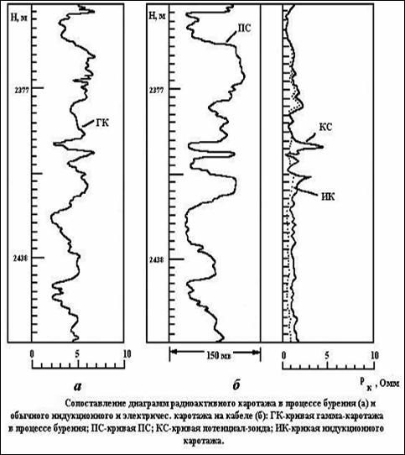

Рис.3.18.

Так как гамма-каротаж в процессе бурения проводится со скоростью бурения (т.е. при очень медленном перемещении прибора по стволу скважины) и прибор сравнительно долго находится против исследуемых пластов, статистические вариации оказываются минимальными. Отсюда хорошая детализация разреза и сопоставляемость с кривой ПС.

Регистрация естественной радиоактивности горных пород, окружающих скважину горных пород в процессе бурения обеспечивают литологическое расчленение геологического разреза. Среди осадочных пород наиболее радиоактивными являются глины и калийные соли. Содержание радиоактивных элементов в глинах достигает 30 мкмкг Ra-экв/г и больше, причем более радиоактивными являются тонкодисперсные темно-окрашенные битуминозные глины морского происхождения. Поэтому на диаграммах максимальные показания соответствуют глинам и калийным солям.

Радиоактивность песков, песчаников, известняков, доломитов меньше, чем глин, и не превышает 8 мкмкг Ra-экв/г. Для этих пород установлена достаточно тесная прямая зависимость радиоактивности от содержания глинистого материала в породе, используемая на практике при оценке глинистости пород-коллекторов по данным гамма-метода. Характеризуются промежуточными показаниями.

Наименьшую радиоактивность, имеют породы гидрохимического комплекса: гипсы, ангидриты, каменная соль, за исключением калийной соли.

**Список литературы**

1. А.А. Молчанов, Г.С. Абрамов. Бескабельные системы для исследований нефтегазовых скважин (теория и практика). /Под общей редакцией А.А. Молчанова– Москва: ОАО «ВНИИОЭНГ», 2003.—450 с.

2.Молчанов А. А., Абрамов Г. С., Терехов Г. В. Электромагнитный канал связи «забой-устье», Наука в СПГГИ (ТУ), № 2, 1999, Санкт-Петербург.

3.Молчанов А. А., Абрамов Г. С., Сараев А. А. Телеизмерительные системы с электромагнитным каналом связи для проводки и геофизических исследований наклонно-направленных и горизонтальных скважин Западной Сибири (опыт применения и перспективы). НТВ АИС «Каротажник», №59,1999.—С.85-91.

4.Абрамов Г. С., Барычев А. В., Камнев Ю. М., Молчанов А. А., Сараев А. А., Сараев А.Н.Опыт эксплуатации и перспективы развития забойных инклинометрических систем с электромагнитным каналом связи. НТЖ «Автоматизация, телемеханизация и связь в нефтяной промышленности», №1-2, 2001г., с.23-26.

5.Харкевич А. А. Борьба с помехами.—М.: Наука, 1965.—212 с. с ил.

6.Чупров В. П., Епишев О. Е., Якимов В. А., Камоцкий В. А., Григорьев В. М. Телесистема ЗИС-4 с беспроводным электромагнитным каналом связи. Десять лет эксплуатации.— В кн.: Состояние и перспективы использования геофизических методов для решения актуальных задач поисков, разведки и разработки месторождений полезных ископаемых».—Октябрьский, 1999.—С. 362-366.